**Centro Universitario de Ciencias Exactas e Ingenierías**

**Departamento de Ciencias Computacionales**

Asignatura: SEMINARIO DE SOLUCION DE PROBLEMAS DE TRADUCTORES DE LENGUAJES I

Actividad 3

Clave de Asignatura: I7026

Profesor: Ibarra Chávez Salomón Eduardo

Fecha: 09/04/2021

Rodriguez Rentería Jesus Alejandro 215510307

1. **Planteamiento del problema**

**1)** Resolver el problema **de transporte** del juego **“Torres de Hanoi”** para un sistema de 3 varillas (posiciones de memoria) y 5 discos (5 datos numéricos apilados en la primera varilla, con el dato mayor al fondo de la pila). Utiliza una posición de memoria o un registro para llevar la cuenta de los movimientos de los discos.  La animación se implementa al imprimir en una terminal (texto) el apilado de los discos(datos) y las varillas (pos. de memoria) y como están siendo desplazados los discos.

2) Escribir otra solución en ensamblador que exprese (imprima en terminal) la secuencia hasta el “n-ésimo” piso de la pirámide o triángulo de Pascal. Donde “n” es menor a 13.

**2. Desarrollo**

**Solución 1**

Para esta solución decidí al principio meter todos los registros a la pila pero al darme cuenta de que necesitaba tres varillas para poder hacer la iteración decidí usar tres vectores como mi varillas.

Realmente el código no funciona es decir no realiza de manera recursiva los discos de un lado a otro tuve mucho problema en como poder ejecutar las instrucciones.

La función de código que describí fue muy simple utilizo dos ciclos para poder hacer los cambios de una varilla a la otra, paso en un ciclo todos los resultados de la varilla numero uno a la dos, posteriormente se reinicia el contador y entra al segundo ciclo que lo lleva de la varilla 2 a la tres esta. Una vez terminado de ejecutar voy a hacer la impresión de las varillas 1, 2, 3 y impresiones de cadenas del cómo se mostrarían los resultados (vectores)

**Solución 2**

Para poder hacer los cálculos de los triángulos utilizo dos vectores que serán donde amanece los datos con tamaño de 15 espacios cada uno.

Utilizo variables auxiliares aux1 que me ayuda a determinar el tamaño con el que cuenta mi arreglo. La variable con es el contador de ciclos de rcx, al tener dentro de un ciclo otros dos ciclos necesito de alguna manera guardar el elemento de rcx.

Ciclos en esta parte utilizo tres ciclos pero dos están anidados dentro del ciclo que cuneta el nivel al que deseamos llevar el triangulo para este caso nuestro numero es 0x0d hexadecimal. Lo que refiere a que nuestros dos ciclos internos se ejecutaran 13 veces.

Ciclo del vector

Este ciclo es el encargado de hacer la suma y los cálculos del vector 1 y ponerlos en el vector dos, el tema de la pirámide del triangulo es hacer sumas así que es bastante sencillo ya que nuestro vector 1 empieza con “0 1 0” Por lo que el siguiente nivel realizaría una operación en la parte izquierda es decir 0+1 y en la parte derecha que es 1+0 lo cual nos da el segundo nivel, esta acción se repite dependiendo la cantidad de números que tenga.

Ciclo del vector de cambio

Este vector lo único que realiza es copiar todas las posiciones del vector 2 en el vector uno actualizando los datos para que cuando repita el ciclo, empieza ahora con los resultados del nivel que se acaba de realizar.

Una vez terminado la ejecución de los ciclos internos regreso el contador a rcx para que pueda hacer los decrementos y llevar el control.

Por ultimo se imprime el arreglo, en este caso no imprimo toda la pirámide si no solo el nivel que se busca puede cambiar esto modificando directamente a rcx.

**3.Pruebas y resultados**

**Solución 1**

Cuando corremos el programa tenemos la siguiente vista en consola.

Aunque el programa no realice todos los puntos trate de que se siguiera lo mas parecido.

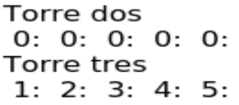

**Solución 2**

El triangulo de pascal. La solución solo muestra la única línea que buscamos en este caso la d hexadecimal =13 decimal. Si buscamos el triangulo de pascal puede notar que son los mismos datos.

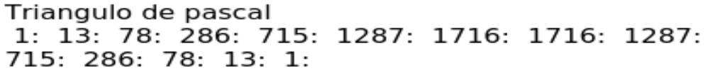

Aquí puede surgí una pregunta de cómo imprimir el resto del triangulo o un nivel en específico, es fácil en el código solo modifique el contador por ejemplo a 10 y obtenemos los números



**4. Objetivos cumplidos y no cumplidos**

En esta practipa puedo decir que la solución numero uno no quedo del todo bien ya que tuve muchos problemas de compresión y de como ejecutar los ciclos para que me diera los resultados de la manera correcta que se pedía en la solución. En el problema numero dos de los triangulo me fue bastante bien ya que pude solucionar los problemas sin tantos percances lo único que no pue hacer fue poner muchos prinf ya que el programa relinchaba mucho por eso lo deje la impresión solo en la línea que se desea buscar pero todo lo demás salió perfecto

**5.Apéndices**

Triangulo de pascal para que pueda corroborar el punto de pruebas y resultados

